Motýli – prostorový obrázek
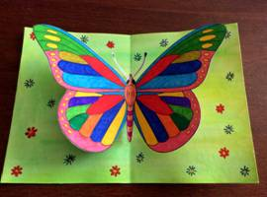 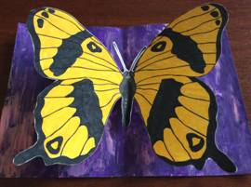
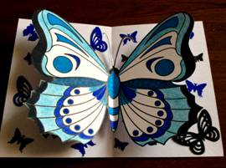 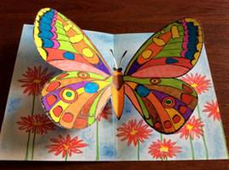
Materiál a pomůcky
2 ks kreslicí karton A5
vytištěné omalovánky motýlů
barevné fixy, pastely, vodové barvy …
nůžky
špičaté nůžky např. z manikúry
pravítko
tužka
lepidlo, lepidlo v tyčince např. KORES, HERKULES …
Provedení
Motýl
Omalovánku motýla zvětšíme tak, aby rozpětí křídel bylo cca 18 cm.
Celou plochu čtvrtky A5 potřeme lepidlem v tyčince a motýla přilepíme.
Po zaschnutí lepidla obrázek vybarvíme a vystřihneme.
Motýlka přehneme na polovinu.
Než papír přehneme, uděláme v místě budoucího ohybu rýhu:
táhneme špičku nůžtiček nebo jiného ostrého nástroje podél pravítka.
Motýla složíme a uhladíme nehtem.
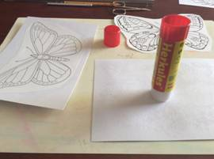 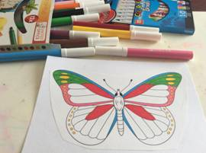
Pozadí
Druhou čtvrtku A5 také přeložíme na polovinu.
6 centimetrů od spodního okraje a 1,5 cm od ohybu narýsujeme 1,5 cm
široké a 2 cm dlouhé obdélníky, které ze tří stran vystřihneme a ohneme.
Ohnuté konce mohou směřovat k sobě i od sebe.
Vyzkoušejte si, který způsob při vlepování motýla vám lépe vyhovuje.
Vnitřní část čtvrtky vybarvíme.
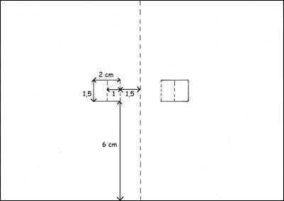
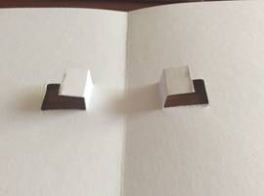 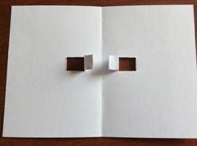
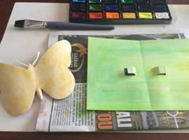 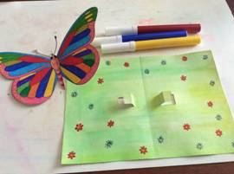
Na ohyb naneseme lepidlo a přilepíme motýla tak, abychom obrázek mohli zavřít
jako přáníčko.
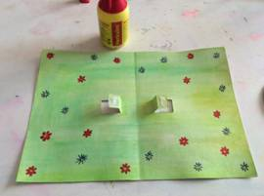 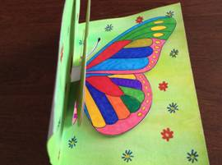
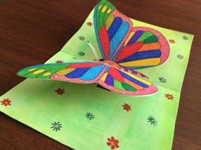 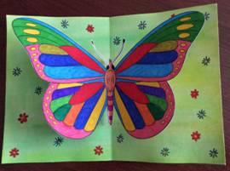
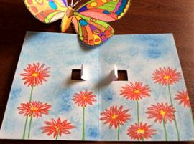 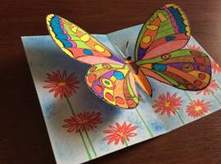
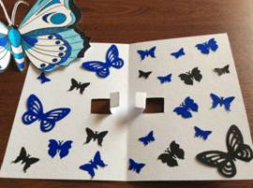 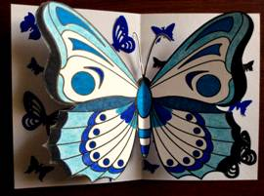
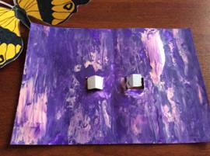 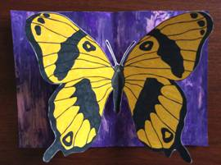
Omalovánky
